AC17 Doc. 15.1

CONVENTION SUR LE COMMERCE INTERNATIONAL DES ESPECES
DE FAUNE ET DE FLORE SAUVAGES MENACEES D’EXTINCTION

____________
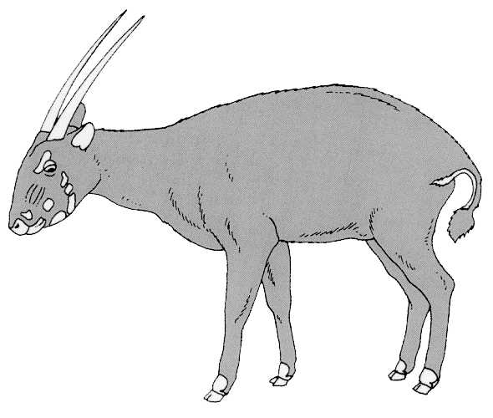
Dix-septième session du Comité pour les animaux
Hanoi (Viet Nam), 30 juillet – 3 août 2001

Système universel d'étiquetage pour l'identification du caviar

RAPPORT DU GROUPE DE TRAVAIL
Le présent rapport a été préparé par le président du groupe de travail sur l’étiquetage universel du caviar.

Contexte

- En application de la résolution Conf. 11.13 (Système universel d’étiquetage pour l’identification du caviar), le Comité pour les animaux a constitué, à sa 16e session, un groupe de travail composé du représentant de la région Océanie (président), de la Chine, des Etats-Unis d’Amérique, de la Fédération de Russie, de la France, de la République islamique d’Iran, de l’Association internationale des importateurs de caviar, de IWMC-World Conservation Trust, de Tsar Nicoulai Caviar et de TRAFFIC Europe.

- Quoique l’introduction d’un système universel d’étiquetage soit techniquement difficile et que de nombreux aspects ne relèvent pas du champ normal d’expertise du Comité pour les animaux, des progrès satisfaisants ont été réalisés à cette session et après. Cependant, le travail concernant la mise en application de cette résolution n'est pas achevé.

Mise en application de la résolution Conf. 11.13

- Suite à une recommandation du groupe de travail, le Secrétariat CITES a demandé aux pays d'exportation du caviar des renseignements sur leurs systèmes d’identification des lots, notamment le type et la nature des étiquettes apposées sur les divers conteneurs, le caractère "unique" des informations figurant sur les étiquettes et la façon dont elles sont reportées sur les permis d’exportation. Cette demande avait pour objectif de fournir des exemples de systèmes existants acceptables qui seraient diffusés sous forme de notification aux Parties sur le système universel d’étiquetage du caviar. Il y a d'abord eu peu de réponses à cette demande, certaines Parties ayant pu attendre des orientations du Secrétariat sur les éléments d’un système qui répondrait aux dispositions de la résolution Conf. 11.13. Quoi qu'il en soit, les renseignements utiles obtenus de quelques Parties pourraient probablement servir de modèles.

- TRAFFIC Europe a proposé d’aider à préparer une notification aux Parties portant sur les dispositions telles qu'interprétées par le groupe de travail et a relevé plusieurs questions devant être évoquées, à savoir:

a) La possibilité suggérée dans le rapport du groupe de travail de classer une usine axée sur l’exportation comme usine de transformation, ce qui compromettrait la traçabilité de l’expédition jusqu’à sa source, et
b) la recommandation aux Parties d’établir, lorsque c’est légalement possible, un système d’enregistrement ou d’octroi de licence pour les importateurs et les exportateurs de caviar, et de demander aux Parties de fournir une liste des numéros d’enregistrement et des noms des compagnies exportatrices dûment enregistrées.
- Le risque de malentendu découlant de l’expression "de plus de 249 g" au paragraphe a) de la résolution est particulièrement préoccupant. Ce paragraphe visait à indiquer la nécessité de classer tout conteneur de 250 g ou plus comme conteneur primaire requérant un étiquetage complet. Cette expression étant dans le texte de la résolution, il ne s'agit pas simplement d'une question d'interprétation – même si la notification aux Parties peut préciser l’intention.

- Le groupe de travail devrait poursuivre ses travaux pour aider à préparer la notification aux Parties et commencer à préparer des amendements à la version actuelle de la résolution Conf. 11.13 (ou préparer un projet de nouvelle résolution) afin de préciser les dispositions en matière d’étiquetage, notamment l’obligation d’étiqueter tout conteneur d'au moins 250 g de caviar, et d'inclure l’étiquetage du caviar réexporté.

